去露营Go Camping-2023北京国际露营展
4月22-24日 北京·中国国际展览中心（顺义馆）

主办单位：中国国际贸易促进委员会商业行业分会
承办单位：北京京正国际展览有限公司

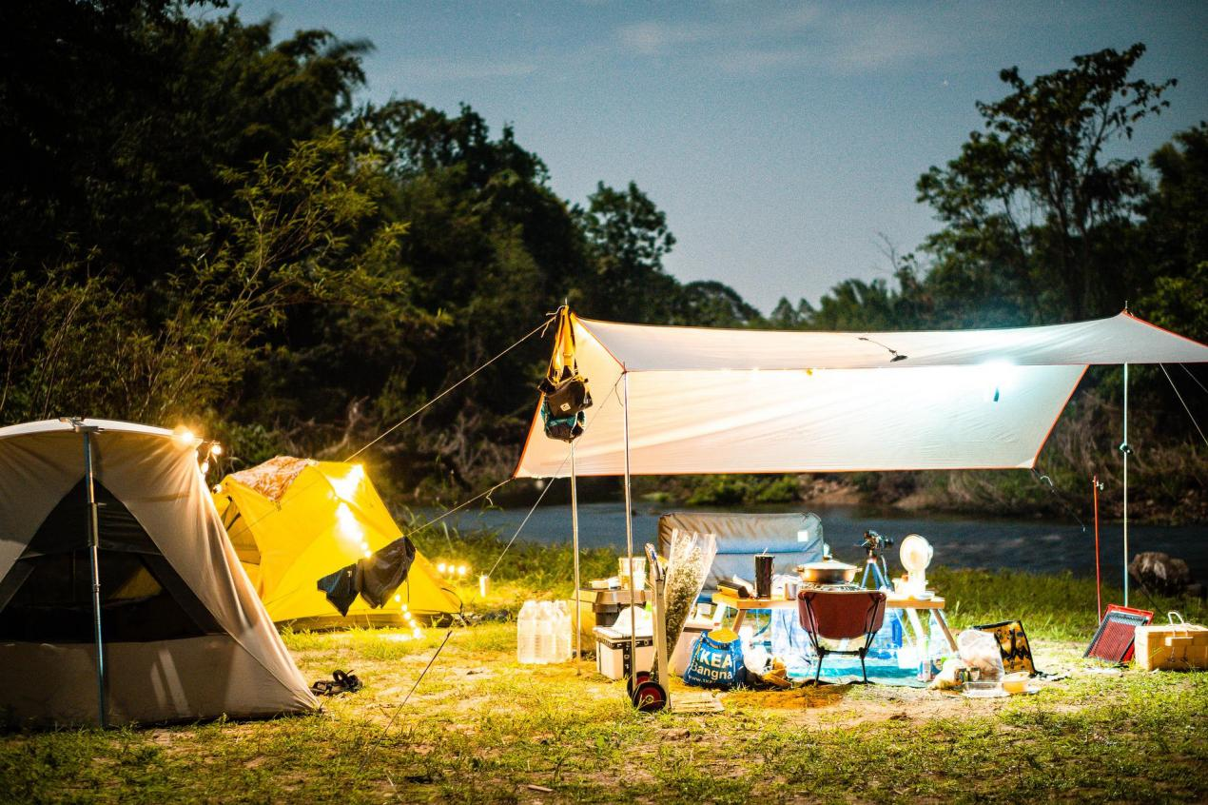

1北京国际露营展· 使命
亲近自然，享受精致生活
仰望星空，聆听草虫鸣叫;与花草作伴，静沐煦日和风。潺潺小溪，流淌着娃娃们嬉戏的欢笑，青青帐篷下，大人们坐看浮云流转。独处得一份宁静，相聚成一片温馨。今天，没有什么能比露营更能让人亲近自然，妙趣横生。露营已经成为融入现代生活的新时尚，露营市场的蓬勃发展，是耀人眼目的新经济增长点。

2023北京国际露营展将以“亲近自然，享受精致生活”为主题，汇集国内外露营及户外休闲运动相关的设施、用品、服务，以丰富多彩的展览方式引领露营消费潮流，提高露营和户外休闲的消费品质，打造露营展览的新航标。
2北京国际露营展·优势
市场优势
随着露营热潮的兴起，露营活动已遍及千家万户，既有专业的露营玩家，更有大量以露营来增加生活乐趣、创造家庭幸福、增进社会关系的爱好者。露营提高着人们的生活品质，满足着人们新时代的身心需求。国家十四五规划对于露营经济的强力推进，使得近两年露营地、露营企业出现爆发式增长，露营市场规模迅速上升，人们对露营生活方式的向往、认可和热爱使露营经济具有良性、可持续发展的美好前景。

地理优势
北京在发挥“四个中心”首都重要作用的同时，以京津冀一体化为依托，倾力打造国际一流消费中心，对于引领消费时尚，推高消费品质有着不可替代的市场地位。北京拥有众多的市内和郊区露营地，营地开发建设在国内遥遥领先，首屈一指。露营已经融入人们的生活，有着持续升级的市场需求。在露营市场飞速发展的历史阶段，北京以地理优势所产生的引领示范作用无出其右，对于北京市场地位的充分利用可以使露营产品的推广达到事半功倍的效果。

消费优势
京津冀地区13座城市，人口总量超过1亿，千万人口城市四个。北京、天津、石家庄、保定、唐山均已跨入高消费城市，形成高消费城市集群，这将产生前所未有的消费扩展模式和扩展效果。形色各异的自然风光和成熟的露营基地建设使得京津冀露营活动极为普及，而对于露营设施和露营用品的需求已经向专业化、时尚化提高。北京在国内独一无二的国际化氛围使得国际露营理念、露营时尚和露营设备的传播和推广更加迅速，北京国际消费中心的优势和地位为露营国际化交流提供了不可替代的平台。
投资优势
露营基地建设、露营产品的生产和流通、露营服务等可扩展吸引国内外的投资热情。2023北京国际露营展将在招展前后的全周期专门设立政府和民间投资、引资渠道，为使露营事业更加繁荣壮大而寻求资金支持。

办展优势
北京京正国际展览有限公司以20余年办展经验，倾心打造2023北京国际露营展，将端到端的需求聚集于统一的平台，通过炫人耳目的展示、令人心动的体验、多形式宣传和专业的渠道及观众汇集体系营造前所未有的广阔而深入的市场空间，以科学精准的客户定位和数据为展商提供长期可持续发展的有力支撑。

去露营吧
2023北京国际露营展将掀起露营新高潮，提高露营及户外休闲运动的品质，推进露营市场的发展，引领露营新时尚而发出耀眼的光芒。

3北京国际露营展·看点

看点 | 活动
优质品牌/时尚精品/黑科技潮品等 同台亮相 | 论坛/分享会/公开课/直播/亲子露营等 精彩纷呈
专业 | 重磅
行业大咖/专业买家/玩家/新锐爸妈等 齐聚现场 | N个权威行业数据报告 悉数发布
聚焦 | 对接
社交平台/网络媒体/纸媒/自媒体等 直击热点 | 投融资洽谈会/上下游供需会 高效匹配

六大展区 向心去“野”
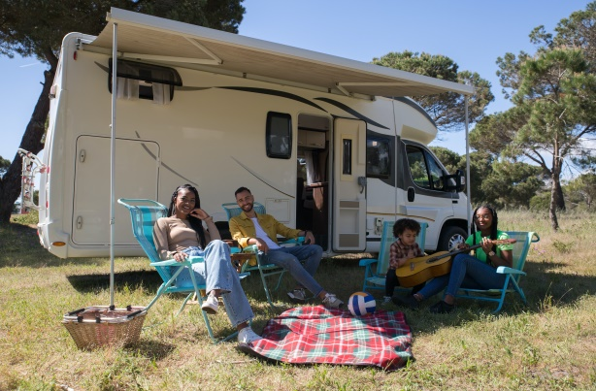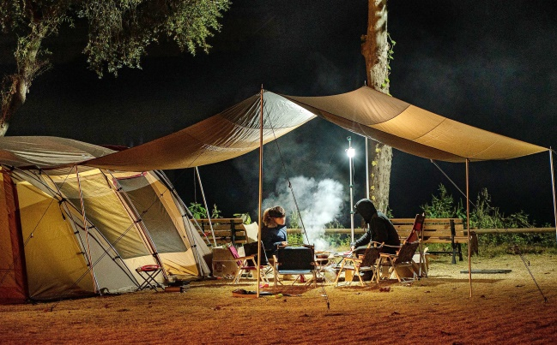
房车及附属设备 帐篷及家居
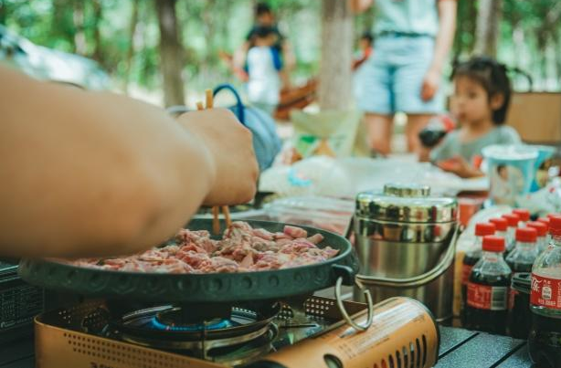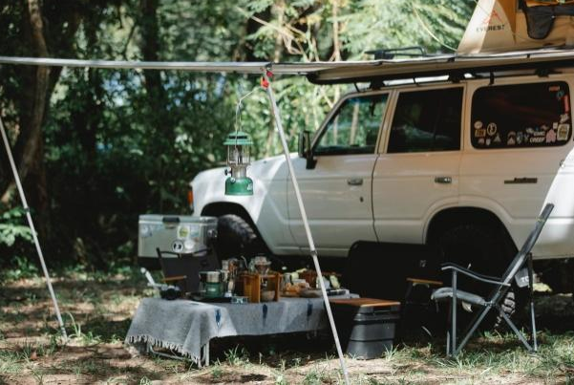
野炊用具 露营附属设备及工具
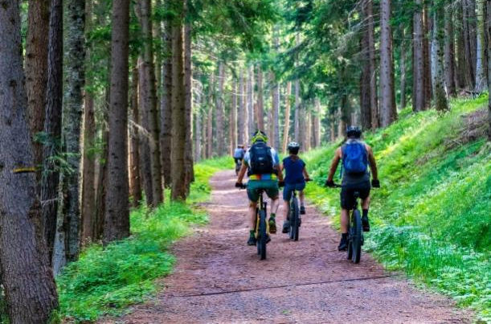
户外运动及游乐 氛围好物

4北京国际露营展·展出品类
房车 | 露营车、改装车、汽车帐篷、车载露营设施
帐篷 | （普通、专用、高山）天幕、帐篷
家具 | 桌椅、寝具（床、睡袋、气垫、防潮垫、被褥）、存贮收纳用具（露营手推车、组合箱柜、专用包袋）
厨具 | 锅具、炉灶具、餐具、水具
供电及照明 | 太阳能、蓄电池、逆变器、充电宝、头灯、汽灯、照明灯
应急工具 | 专用或多功能（刀、铲、锤）、药箱、急救包、（引火、消防、防雷、紧急呼叫）装备
露营品质生活及氛围好物 | 咖啡、酒具、冰箱、取暖炉、音响、影像设备、高级料理用具、特殊照明和装饰、无人机、装饰布/毯、篮具
户外穿搭 | 服装、衣帽、鞋袜、防护服、背包
个人护理和清洁 | （防蚊虫、防晒、消毒）用品、洗漱用具、移动厕所、垃圾处理器
户外专用装备 | 专用地图、指南针、高度表、望远镜、GPS、报话机、多功能手表
露营休闲娱乐 | 吊床、钓具、下水裤、戏水玩具、卡丁车
户外运动装备 | 自行车、登山装备、徒步装备、冰雪专用工具
露营方便食品 | 方便餐、半成品、冷冻和干燥食品、特制食品、营养补充品、水和功能饮料、应急食品盒
露营基地 | 露营酒店、露营区、户外活动基地
文化及传媒机构 | 书籍、文化用品、露营专讯、专业网站、传媒机构
露营设施建设 | 装修、服务

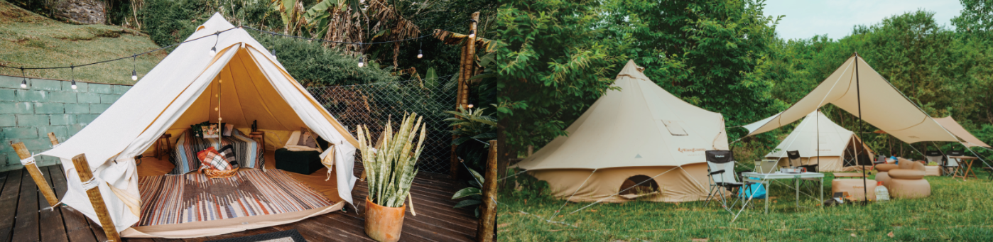

5北京国际露营展·核心观众
商协会 | 专业渠道 | 泛渠道 | 发烧友
露营协会  房车协会  房车露营协会  体育用品协会  登山协会  旅游景区协会  旅游协会  自驾游与房车露营协会 | 批发商/分销商/区域代理  进出口商/品牌商  露营地/旅游目的地  户外及休育用品零售商  户外装备用品店/专营店/零售店  健身俱乐部/户外俱乐部  公司买家  运动用品店/专营店/零售店  服装店  网络代理商/零售商  宣传公司/传媒机构  买手店  商超 | 酒店  度假村  旅行社  旅游企业  民宿  农家乐  MCN机构  保险公司  投资机构  礼品店（线上/线下）  自媒体人  投资人 | 旅行博主  露营达人  摄影爱好者  驴友  登山爱好者  自驾游爱好者  新锐爸妈  都市中年  品质青年

6北京国际露营展·展位价格
RMB 13800元 | RMB 18000元 | RMB 1380元
9m²(3×3m) | 12m²(3×4m) | 每平米
标准展位-单开口 | 标准展位-单开口 | 36m2起租

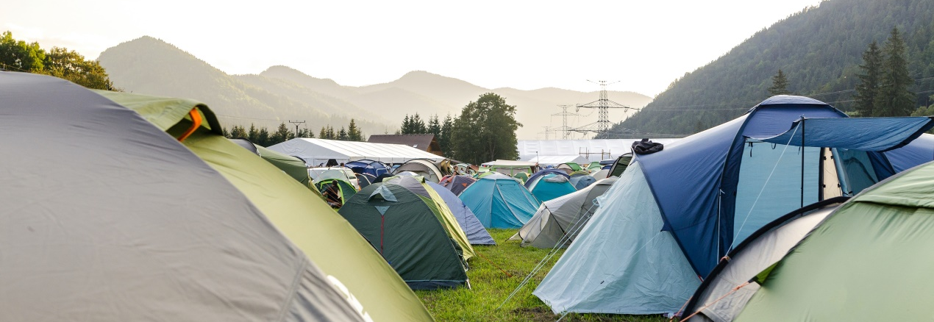

7北京国际露营展·峰会/论坛
中国露营产业峰会
「嘉宾云集 同台论道」
云集露营名企精英，就露营市场趋势、发展模式、案例分析、市场商机等展开深层的交流，以构造露营产业链的发展矩阵，搭建露营最具有生机的合作平台。

露营行业趋势报告
「权威数据 明晰未来」
联合小红书、抖音、天猫、去哪儿、携程等专业平台发布数个露营行业趋势报告，解读露营消费动向，探索露营行业发展前景。

露营地投融资洽谈会
「供需对接 交互畅通」
邀请营地经营方、营地投资商、装备商及相关协会等共聚一堂，针对露营地建设与资本对接、露营装备采购、营地盈利模式与规划等进行探讨和交流，寻求互利合作，共商露营地产业的未来及发展。

露营达人分享会
「全新玩法 舒适社交」
众多露营达人、KOL、玩家、自媒体人、游记写手邀至会场营地，席地而坐，品咖啡、晒故事，漫谈露营趣事，旅行见闻、避坑指南、新媒体运营等，以达人的号召力传递最休闲最治愈的生活态度。

云玩露营地
「身临其境 云端度假」
邀约数位露营达人、博主共同开启云游营地，亲子嬉戏的直播，云端体验露营的美好和欢悦，实现线上线下互动，扩大品牌曝光，引爆营地流量。

露营上下游资源对接会
「资源联动 高效匹配」
设置洽谈间、VIP区，汇聚露营产业链优质资源，高效匹配展商、买家、资源方等渠道的供采需求，全方位联结产业供应链。

绿野仙踪亲子露营趴
「沉浸式体验 轻松治愈」
亲子游戏，家庭烧烤，趣味搭建，和孩子一起开启充满童趣的露营亲子叭，尽享“休闲+娱乐”的亲子温馨好时光。

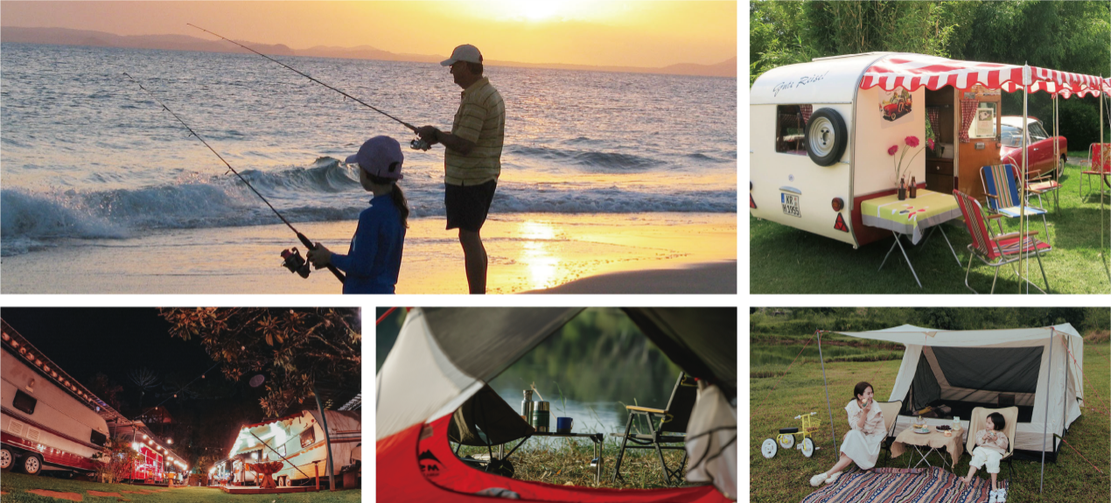

8北京国际露营展·强势宣传
构建社交平台、网络、电视、纸媒等立体化、多维度的宣传结构，通过活动、短视频、直播、种草、话题等多元玩法，曝光量达千万级，实现展会最大程度曝光。

9北京国际露营展·合作联络
热线：010-6940 2162
网址：ly.jingzheng.com
地址：北京市顺义区南法信宏远临空总部港12号楼102栋

